Α΄ Φάση: Αίτηση & Πράξη Χαρακτηρισμού έκτασης

Υποβάλουμε την Αίτηση (είναι έντυπη στην Δ/νση Δασών) για έκδοση Πράξης Χαρακτηρισμού, της έκτασης όπου θέλουμε να τοποθετηθεί η Φωτοβολταϊκή Μονάδα του ΟΕΒ.
Μαζί μας να έχουμε και την σφραγίδα του Οργανισμού.
Έχουμε, επίσης και εξ (6) αντίγραφα του Τοπογραφικού της έκτασης, όπου θα εγκατασταθεί η Φωτοβολταϊκή Μονάδα.

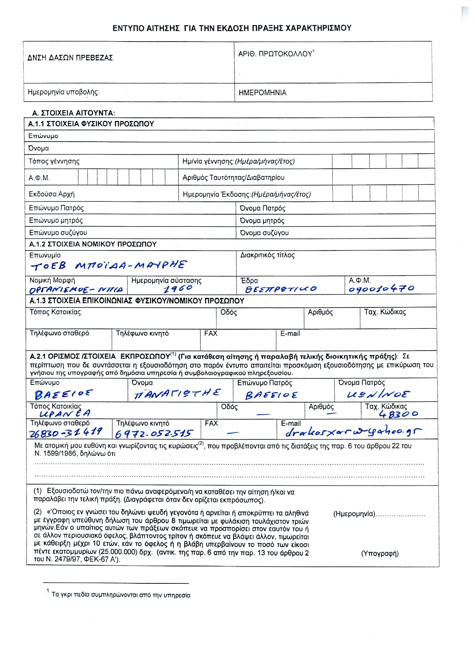

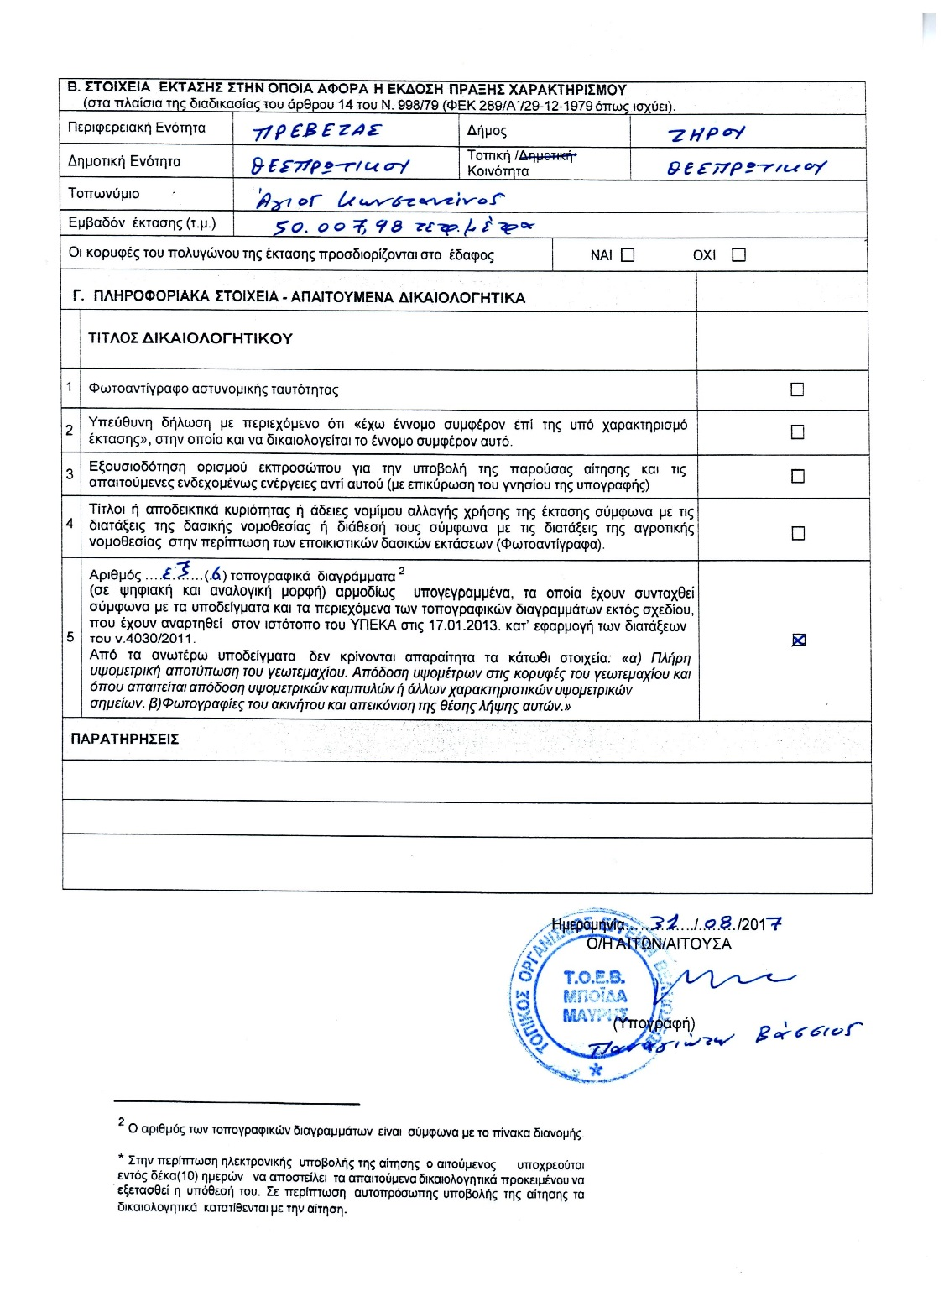

Ακολουθεί η Πράξη Χαρακτηρισμού, από την Δ/νση Δασών (σύμφωνα με τους Χάρτες που έχει αυτή), που είναι ως εξής:

